Квест-игра по английскому языку
для учащихся 2-3 классов
Цель квеста:
- повышение интереса учащихся к урокам английского языка;
- овладение речевыми навыками в процессе общения во время игры.
- Повторение и закрепление лексических и грамматических конструкций.
Задачи квеста:
- развивать чувство причастности к решению заданий;
- помочь освоить новую полезную информацию;
- создать условия для раскрытия творческого потенциала участников;
- создать условия для самореализации обучающихся.
Ход квеста
Квест состоит из 6 этапов. Каждый класс проходит все 6 этапов. На первом этапе учащиеся получают оценочный лист. Учителя на каждом этапе оценивают работы группы баллами. Сумма баллов за этап прописывается в оценочном листе в графу “Scores” напротив названия этапа. Также на каждом этапе учащиеся получают букву или часть слова и в конце задача каждой группы собрать фразу на английском языке.

Этапы квеста

1 этап – “I know the ABC” (8 MIN) (Я знаю алфавит)
Задание 1. Перед детьми буквы английского алфавита, необходимо расставить их по порядку.
Посмотрите на буквы английского алфавита, клоун Tico их перепутал, расставьте по порядку и назовите слова на эти буквы.
Критерии оценивания задания: за каждый правильный ответ 2 балла.
Максимальное кол-во баллов: 10.
Задание 2. Назвать изображение на карточке по-английски и расставить карточки по алфавиту.
Tico вам приготовил следующее задание, посмотрите на картинки и расставьте их в алфавитном порядке.
Критерии оценивания задания: за каждое правильно названное слово -1 балл.
Максимальное кол-во баллов: 5.

2 этап – «Head and shoulders……. (12 минут)
Задание 1. Body parts. Help Pete the Cat.
Помоги Otto, напиши части тела на картинке.
Критерии оценивания задания: за каждое правильно написанное слово обучающийся получает 1 балл в оценочный лист.
Максимальное кол-во баллов: 10.
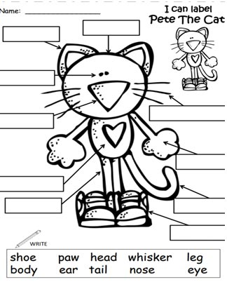

3 этап – «In the shop” (8 мин)
Задание 1. Учащимся надо сгруппировать слова по разным темам. Игрушки, Еда, Одежда, Школьные принадлежности.
Tico перепутал все отделы в магазине, помоги ему разложить товары по разным отделам. Отделы: Игрушки, Еда, Одежда, Школьные принадлежности.
Но сначала надо отгадать слова.
Критерии оценивания задания: за каждое правильно написанное слово 1 балл.
Максимальное кол-во баллов: 8 баллов
obotr | llod | akec | ookb
eetsw | redss | oeshs | enplic

4 этап – “In the Zoo” (8 мин)
Задание. Составь из частей изображения животных и расскажи о них.
Tico не может собрать картинки, помоги ему и расскажи о животных.
Критерии оценивания: за каждую правильно собранную картинку по 1 баллу, за предложения по 2 балла.
Максимальное количество баллов: 12 баллов.
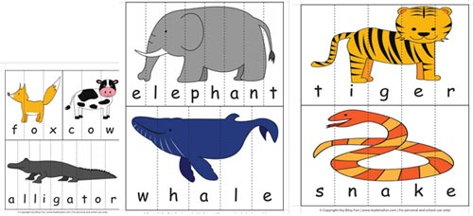

5 этап. “it’s summertime”
Задание. Помоги Tico раскрасить одежду и сделать её красивой.
Критерии оценивания: за каждое предложение 1 балл.
Максимальное количество баллов: 9 баллов.
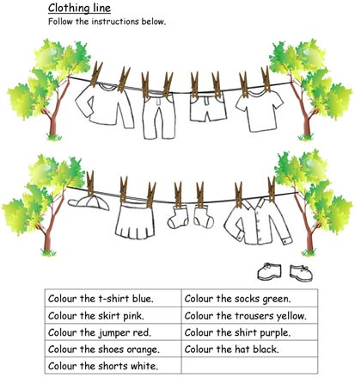
6 этап. “We are sportsmen”. (Мы – спортсмены)
Задание. Посмотри на картинки, составь предложения.

Заключительный этап (9 минут)
Подсчёт общего количества баллов и определение победителя.
Учащиеся получают грамоты и сладкие призы.

